Gefahrstoffverzeichnis
Lfd. Nummer | Bezeichnung des Gefahrstoffs | Einstufung des Gefahrstoffes oder Angaben der gefährlichsten Eigenschaften | Wassergefährdungs-klasse,  (sofern bekannt) | Lagermenge des Gefahrstoffes (kg, l, Anzahl Gebinde) | Arbeitsbereiche, in denen mit dem Gefahrstoff umgegangen wird

Datum: ______________________ Unterschrift des Verantwortlichen: __________________________________
Gefahrenstoffverzeichnis
Unten aufgeführt sehen Sie die Piktogramme nach GHS (Globally Harmonised Systems). Nähere Informationen finden Sie auch auf der Homepage der BGHW (Berufsgenossenschaft Handel und Warendistribution).
Piktogram | Kodierung | Bezeichnung /Symbol |  | Piktogram | Kodierung | Bezeichnung /Symbol
 | GHS01 | Explodierende Bombe |  | 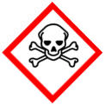 | GHS06 | Totenkopf mit gekreuzten Knochen
 | GHS02 | Flamme |  |  | GHS07 | Harmful
 | GHS03 | Oxidizing agent |  | 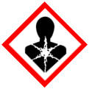 | GHS08 | Health hazard
 | GHS04 | Flamme über einem Kreis |  | 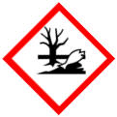 | GHS09 | Dickes Ausrufezeichensymbol
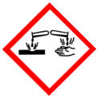 | GHS05 | Gasflasche

QS Fachgesellschaft Obst-Gemüse-Kartoffeln GmbH
Schwertberger Straße 14, 53177 Bonn
Tel +49 228 35068-0, info@q-s.de
Geschäftsführer: Dr. A. Hinrichs

